Braas Turmalin Zeder Knick-Ortgangziegel halb rechts
BMI Deutschland BRAAS

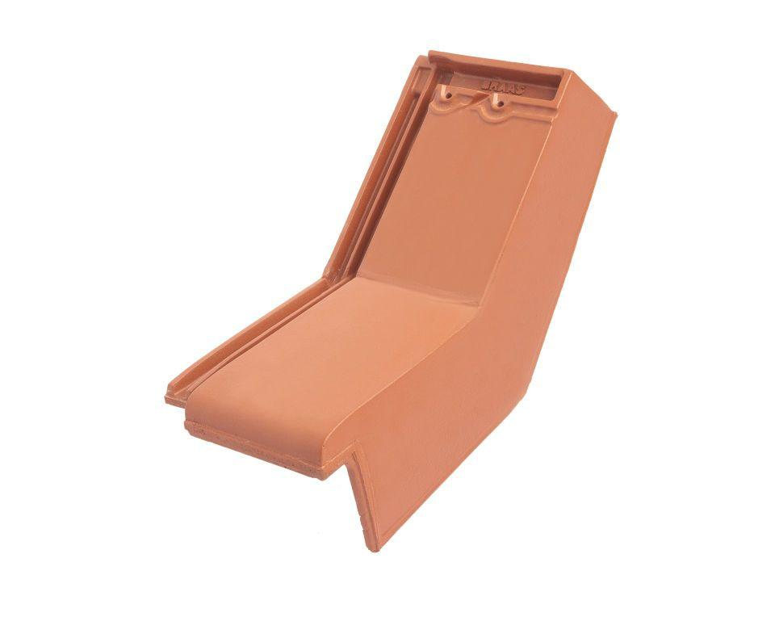Eigenschaften
GTIN:
4019503130431
HAN:
07414329
Art Formziegel
Knick-Ortgangziegel
Farbton
grau
Format
Halber Ziegel
Oberfläche
glasiert
Breite (mm)
175,00
Länge (mm)
475,00
Ausrichtung
rechts
Farbtonbezeichnung Hersteller
Zeder

